兰州大学第八届教职工代表大会提案收集表流程
使用说明（仅限于教代会代表使用）
- 通过校园网主页“信息服务门户”进入
- 使用个人邮箱账号和邮箱密码登录信息门户 http://my.lzu.edu.cn:8080/login?service=http://my.lzu.edu.cn，
如果登陆不成功则需要进行账号激活：
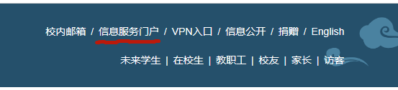
登陆有问题，电话咨询8912066。
- 登陆进入后显示为“兰州大学个人工作平台”，在右下角点“我的办公”里的“综合事务”

- 点击“综合事务”后显示如下画面（只有教代会代表才可提交流程）
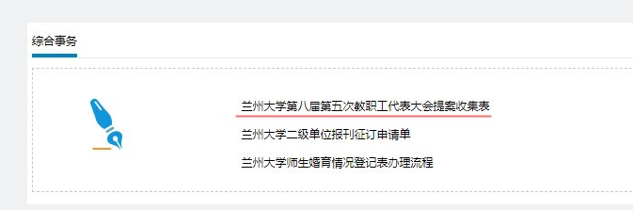

3、点击“兰州大学第八届第五次教职工代表大会提案收集表”后直接填写提案。
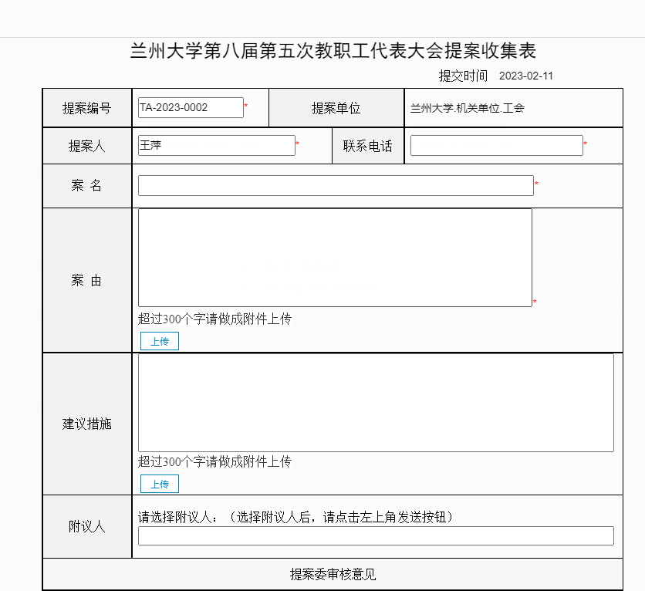

4、根据表单信息填写提案，提案填写完毕后，选择2个附议人附议，（在点击附议人后，在弹出的对话框中选择“群组”、再选择“**单位教职工大会代表”中对应的代表），之后点击确定。
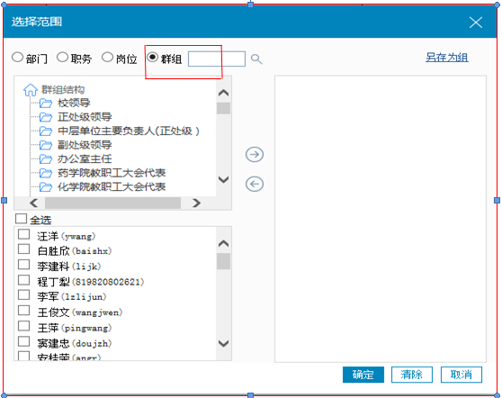

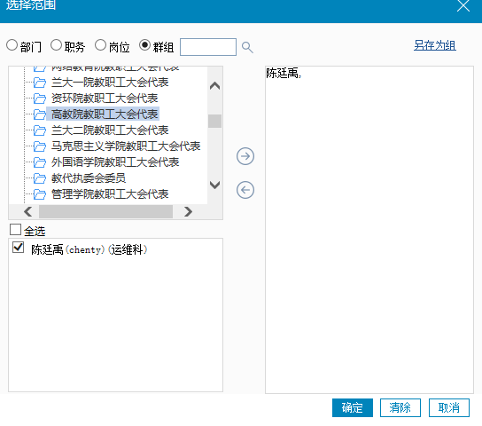

5、点击“确定”后，回到提案表，在提案表的右上角点击“发送”，此时已发送给附议人，请通知附议人附议（提示：为了提高工作效率，请在给附议人发送后，尽快联系并告知该附议人处理相关工作）。附议人同意后，附议人点击发送回提案人。
6、提案人在“个人工作平台”的个人办公的“待办事项”中找到发回的“提案”。
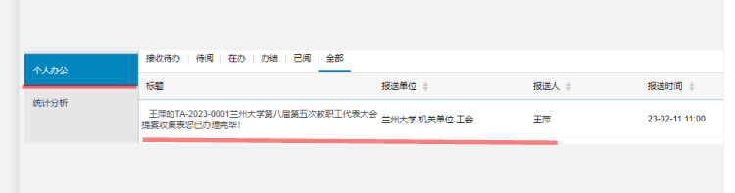
7、点击提案后在右上角点击“发送”。提案已提交至提案委，提案提交结束。

